Зверкова Алена Игоревна
МОУ СОШ №21
г.о. Подольск Московской области
Учитель музыки

Музыкально- дидактические игры на уроках музыки в начальной школе.

« Скажи мне – и я забуду,
Покажи мне – и, может быть, я запомню, Сделай меня соучастником - и я пойму»
Китайская мудрость

Игра на развитие памяти «Повтори ритм»
Цель: Развитие ритмического слуха, памяти.
Ход игры: Под определённую музыку педагог ногами показывает ритмический рисунок, притопываю на одном месте 1 фразу. На 2 фразу дети повторяют движения в нужном ритме. Освоив ритм, можно передавать его хлопками, шлепками, на ударных музыкальных инструментах.

Игра «Отгадай по какому предмету стучу?»
Цель: развитие умения различать и соотносить музыкальные и шумовые звуки, тембрового слуха.
Оборудование: Стол, ширма, стакан с горохом, деревянные палочки, треугольник.
Ход игры: На столе за ширмой лежат предметы.
Педагог: Надо музыку послушать,
Инструменты подобрать,
Их звучание запомнить
И по тембру различать.
Дети слушают и запоминают на слух звуки, издаваемые за ширмой, затем слушают музыкальные произведения: «Смелый наездник» Р. Шуман, " Полька" П. И. Чайковский
При повторном слушании музыкальных пьес они сопровождают их звучание ритмичным постукиванием палочек, встряхиванием гороха, ударами в треугольник. Шумовое озвучивание соответствует характеру произведений.
Игра «Найди свой цвет»
Цель: развитие умения анализировать, сравнивать.
Оборудование: карточки синего, красного, жёлтого, зелёного цветов.
Ход игры: Дети слушают музыку спокойного характера. В начале каждого музыкального построения учитель поднимает карточку какого-либо цвета и держит её до следующего построения (части, предложения, фразы). Дети, у которых в одежде встречается данный цвет, встают и садятся, поднимая карточку друг цвета.
2 вариант: Слушая музыку дети поднимают карточки, разного цвета, в связи с изменением характера, таким образом учатся определять построение музыкального произведения (2, 3-частную форму).
Игра «Где бывали?»
Цель: развитие воображения, ассоциативного мышления.
Ход игры: Для проведения игры может быть использована народная, современная, классическая в оркестровом или вокальном исполнении.
Прослушав музыкальное произведение, дети делятся на 2-4 подгруппы и расходятся, чтобы сообща придумать рассказ в соответствии с жанром, стилем, характером музыки.

ИГРА" Третий лишний"
Учащимся предлагается 3 примера каких- либо заданий , но одно из них выпадает из тематической или логической цепочки по каким - то признакам, например:
П. И. Чайковский Мелодия
В. А. Моцарт Ритм
Л. В. Бетховен Скрипка
Учащийся, который отвечает даёт полное объяснение , например: Чайковский - это русский композитор, а остальные - немецкие.
Примеры заданий учитель разрабатывает заранее, а учащиеся старшего возраста могут сами составлять такие задания.
ИГРА "Музыкальный оркестр"
1 вариант: В этой игре нужно определить какие инструменты звучат. Внимательно слушаем и выбираем нужную группу. Отличная игра для развития музыкального слуха и знакомства с музыкальными инструментами.
2 вариант: Учащимся раздаются карточки с изображением музыкальных инструментов, а они самостоятельно делятся на группы( струнные, духовые, ударные, народные), потом называют название и почему они выбрали ту или иную группу.
3 вариант: Учащийся вытягивает карточку с изображением музыкального инструмента и показывает мимикой и жестами игру на этом инструменте, а остальные участники должны угадать. Кто угадывает, тот и вытягивает следующую карточку.
ИГРА "Музыкальная комната"
Эта игра для развития зрительной памяти и знакомства с музыкальными инструментами. Нужно запомнить расположение инструментов в первоначальном варианте, затем расставить все музыкальные инструменты на свои места.
ИГРА " Четвёртый лишний"-
по подобию " Третий лишний"- учащимся предлагается 4 примера каких- либо заданий , но одно из них выпадает из тематической или логической цепочки по каким - то признакам, например:
ТЕНОР ВАЛТОРНА
БАРИТОН СКРИПКА
БАС КЛАРНЕТ
СОПРАНО ТРУБА

ИГРА " Поле чудес"
У учащихся есть карточки от 1 - 10, учитель подготавливает табло с ответами под номерами. Игра заключается в том, что ведущий зачитывает вопрос, а дети поднимают карточку с номером соответствующую ответу.

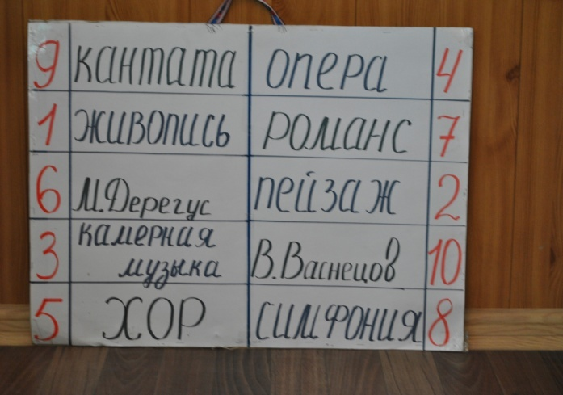

ИГРА " Музыкальное домино"
Учитель подготавливает таблички, где с одной стороны иллюстрация музыкального инструмента, а с другой название другого инструмента, задача игроков ( как в домино) приложить название к иллюстрации.

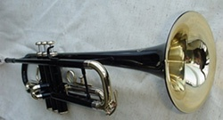 РОЯЛЬ

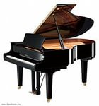ТРУБА

ИГРА " Найди соответствие "

На экране( доске) плакате написаны слова в два столбца , но они перемешаны, нужно правильно поставить стрелки, переставить таблички или написать, например:

П. И. Чайковский " Лунная соната"
Л. В. Бетховен " Лебединое озеро"
Струнный инструмент Мелодия
Музыкальный жанр Скрипка
Средства муз выразительности Балет
Окраска звучания Тембр

ИГРА " ПЕРЕМЕШКИ"
Учащиеся получают конверты со словами, но эти слова разрезаны на буквы и перемешаны, нужно собрать слово, на конверте может быть подсказка, например:
жанры
мисонфяи - симфония
талеб - балет
аропе - опера
танцы народов мира
раазмук - мазурка
свльс - вальс
иеалзкнг -лезгинка
окльпа - полька
коркакяв - краковяк

средства музыкальной выразительности
ломдеяи - мелодия
пмте - темп
бртем тембр

ИГРА" Найди ошибку"
1. Фортепиано - пианист
2.Оркестр - дирижёр
3. Опера – балетмейстер

ИГРА " Два из трёх "
Выбирается два ответа по общему признаку и объясняется.

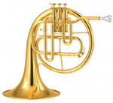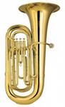

ИГРА " Зеркало"
В команде 6-7 человек.
Ведущий загадывает загадку про любой музыкальный инструмент одному участнику, он виртуальной игрой изображает игру на этом инструменте, а остальные участники являются отражением этого якобы зеркала и
точь - в-точь повторяют игру на музыкальном инструменте ( как у первого участника), в итоге оркестр инструментов, а как рефлексия- можно что - бы каждый участник сказал одно предложение об этом инструменте.
Таким способом формируем теоретические знания и практические навыки.

ИГРА " Музыкальная азбука"

Для игры требуется полотно с буквами, кубик и фишки.
Каждый игрок кидает кубик и определяет количество шагов по буквам, на выпавшую букву участник называет музыкальный инструмент или термин и раскрывает его понятие. Термины все должны быть связаны с предметом
" Музыка"
Игра на развитие памяти «Повтори ритм»

Шумовой оркестр – это игра в оркестр, где есть место фантазии, импровизации, творчеству. Игра в оркестр активизирует восприятие детей, помогает им почувствовать себя причастными к процессу творчества и вызывает у школьников живой интерес.

ИГРА "Музыкальная комната"
Эта игра для развития зрительной памяти и знакомства с музыкальными инструментами. Нужно запомнить расположение инструментов в первоначальном варианте, затем расставить все музыкальные инструменты на свои места.

